嘉義縣 網寮 國民 小 學
111學年度雙語國家政策－口說英語展能樂學計畫
國民中小學英語日活動成果報告表
活動名稱 | 英語好好玩 |  | 辦理日期 | 111/12/16-12/23
辦理地點 | 校園 |  | 參加人數 | 134人
成果摘要-活動內容介紹及特色說明  (列點說明) | - 校園英語情境布置。校園中走廊、樓梯、教室皆布置有英語字彙、句子等圖文，發揮境教功能。  - 於英語課時，配合節慶教導相關字彙，擴充學生學習範疇。  - 配合校外服務社團帶領學生進行英語闖關，寓教於樂。  - 配合聖誕節慶進行英語口說活動。  - 各班每日於固定時間播放ICRT Lunchbox讓學生聆聽學習。
檢討或建議事項 | - 學生對於環境布置之英語字彙每天較無感，仍需教師引導才能發揮學習作用。  - 節慶相關字彙的學習能配合節慶，學生學習動機強，但節慶過後忘的也快，需要適時地複習，否則容易遺忘。  - 學生非常喜歡闖關活動，就算在活動中看到不會的單字，也會想辦法配合念出記住，教師可在平時教學中運用，增進學生學習動機。
照片說明（4-10張）
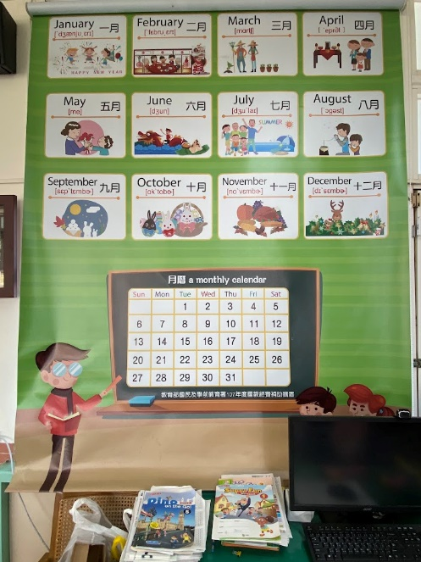 |  | 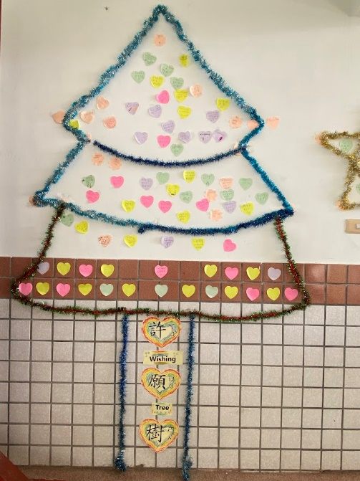
教室英語布置 |  | 學校節慶英語布置
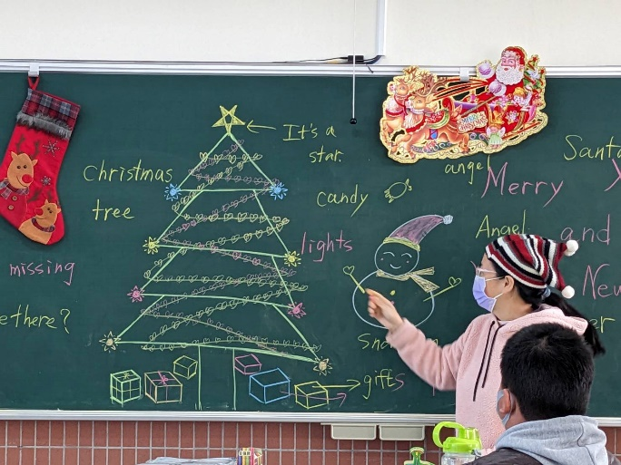 |  | 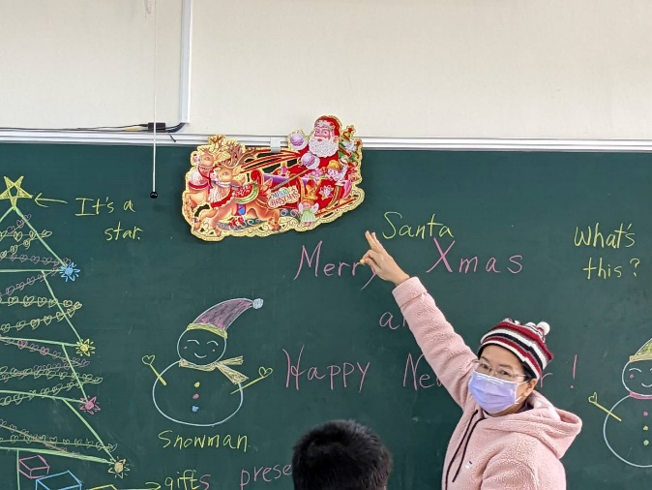
英語教師配合節慶進行教學 |  | 英語教師配合節慶進行教學
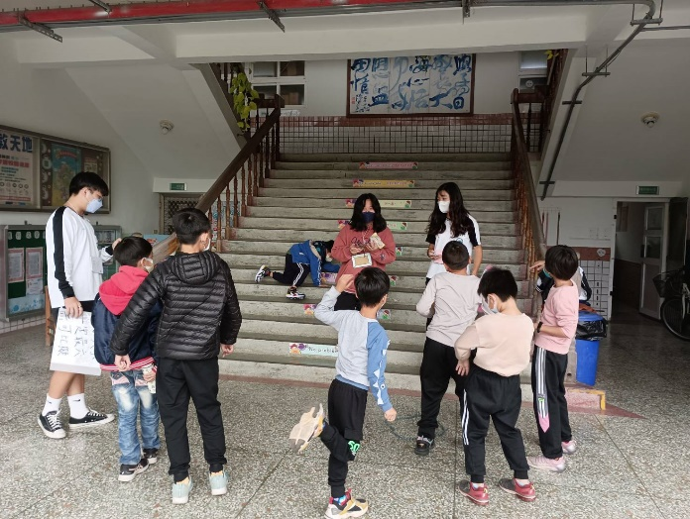 |  | 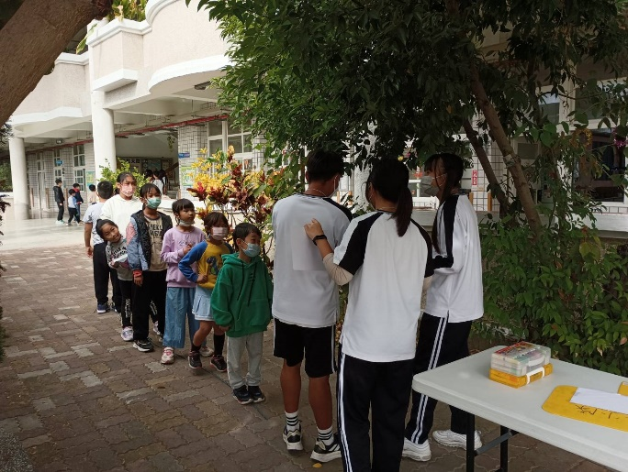
校外服務團隊帶領學生進行英語遊戲 |  | 校外服務團隊帶領學生進行英語遊戲
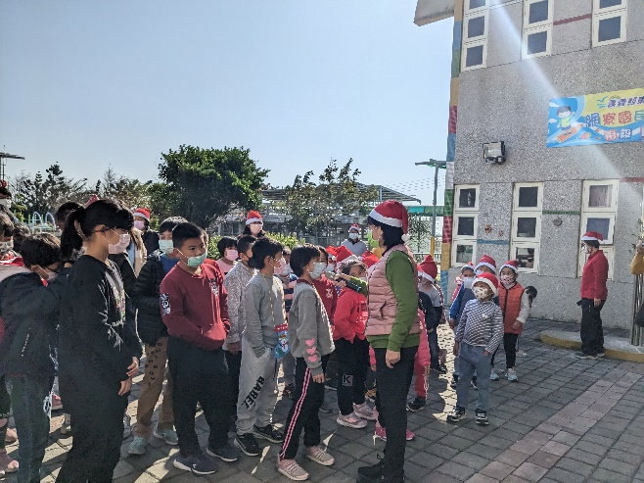 |  | 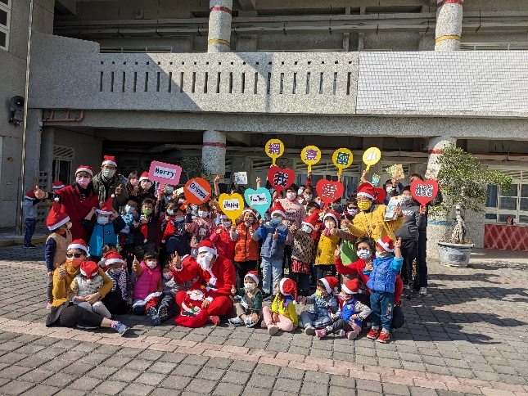
於聖誕節前夕舉辦聖誕英語口說活動 |  | 於聖誕節前夕舉辦聖誕英語口說活動
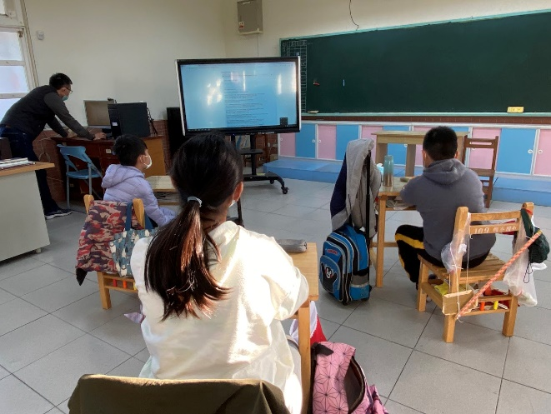 |  | 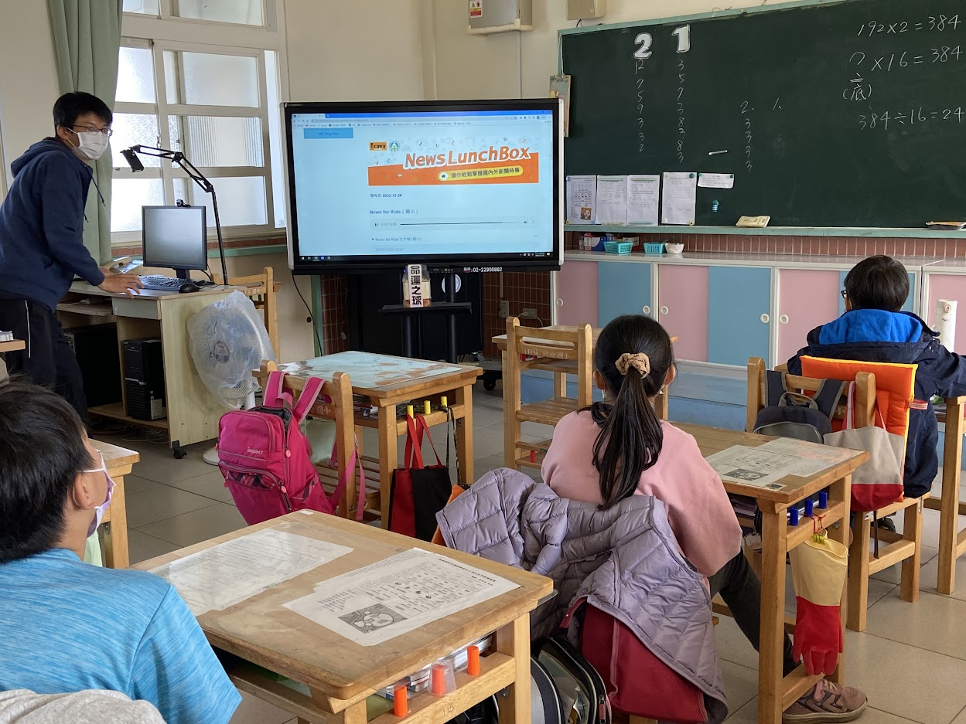
播放ICRT Lunchbox讓學生聆聽學習 |  | 播放ICRT Lunchbox讓學生聆聽學習

